Penerapan Perancangan Sistem Informasi Kegiatan Di Kampus Politeknik Negeri Lhokseumawe Dengan Notifikasi Otomatis
Yuni Perdana Sadifal¹, Anwar ², Indrawati³
^{1,3} Jurusan Tekniknologi Informasi dan Komputer Politeknik Negeri Lhokseumawe
Jln. B.Aceh Medan Km.280 Buketrata 24301 INDONESIA
¹yunips2507@gamil.com
² anwar551@yahoo.com
³ windra96@yahoo.com

Abstrak— Notifikasi adalah pemberitahuan mengenai informasi atau pengumuman dari pihak tertentu kepada pihak yang dituju. Informasi adalah suatu data atau pesan penting yang memberikan pengetahuan yang berguna untuk penerimanya, penyampiannya dilakukan dengan berbagai cara baik itu dengan cara yang manual atau dengan cara otomatis. Salah satunya yaitu penyampain informasi kegiatan dikampus yang masih menggunakan cara yang manual. Sehingga banyak civitas akademika tarkadang tidak mengetahui mengenai kegiatan-kegiatan yang berlangsung ataupun ada kegiatan tertentu yang lupa dikabarkan. Dengan adanya perkembangan teknologi yang begitu pesat pada saat ini maka dapat diciptakan sebuah sistem yang dapat memberikan informasi kegiatan yang ada dikampus melalui notifikasi yang bisa diinput jauh hari (terjadwal). Notifikasi yang akan dibuat akan mengirimkan pesan secara otomatis jika target berada di radius yang telah ditentukan, sehingga target yang menerima informasi mengetahui segala kegiatan. Perancangan sebuah sistem ini diharapkan dapat memudahkan dosen dalam mendapatkan informasi secara cepat dan efisien. Sistem ini dibangun dengan menggunakan PHP web dan dan Flutter dengan menggunakan bahasa pemograman dart untuk membangun aplikasi Android serta memanfaatka teknologi GPS untuk menentukan lokasi area yang dapat menerima notifikasi otomatis. Hasil dari pengujian yaitu sistem sudah bisa berjalan dengan baik serta user dapat menerima notifikasi dengan jarak maksimun 300 meter. Sistem informasi mampu dijalankan pada device yang diuji berupa Android Marsmallow Versi 6.1 hingga android versi terbaru yaitu Android Q Versi 10 serta sudah dapat mengirimkan notikasi kesmartphone user. 3. Persentase keberhasilan pengujian Black Box Testing web admin yaitu 84,6%, sedangkan keberhasilan pengujian aplikasi mobile yaitu 70%. Persentase pengujian perangkat mencapai 100% serta pengujian jarak penerimaan notifikasi yaitu 90%.
Kata kunci— PHP,web, Flutter, dart, Android , Notifikasi

Abstract— A notification is a notification about information or announcement from a particular party to the intended party. Information is an important data or message that provides useful knowledge for the recipient, the feed is done in various ways either in a manual way or in an automated way. One of them is the information sharing of dikampus activities that still use a manual way. So many tarkadang academicians do not know about the activities that take place or there are certain activities that forget to be reported. With the rapid development of technology at this time, a system can be created that can provide information on existing activities in the college through notifications that can be inputted far in the day (scheduled). The notification that will be created will send a message automatically if the target is within a predetermined radius, so that the target receiving the information knows all the activities. The design of this system is expected to facilitate lecturers in obtaining information quickly and efficiently. The system is built using PHP web and Flutter by using dart programming language to build Android applications and to use GPS technology to determine the location of areas that can receive automatic notifications. The result of the test is that the system can run well and the user can receive notifications with a maximum distance of 300 meters. The information system is able to run on devices tested in the form of Android Marsmallow Version 6.1 to the latest version of Android Q Version 10 and can already send notication kesmartphone users. 3. Percentage of successful black box testing web admin is 80%, while the success of mobile application testing is 70%. The percentage of notification acceptance distance testing is 90%.
Keywords— PHP,web, Flutter, dart, Android , Notifikasi

- pendahuluan
Informasi adalah suatu data atau pesan penting yang memberikan pengetahuan yang berguna untuk penerimanya. Suatu informasi mengenai hal tertentu bisa dipakai sebagai sumber berita yang disampaikan kepada khalayak. Misalnya, informasi tentang kegiatan sosial, budaya maupun pendidikan. Penyampiannya dilakukan dengan berbagai cara baik itu dengan cara yang manual atau dengan cara otomatis.
Salah satu contohnya yaitu penyampaian informasi sivitas akademik dikampus Politeknik Negeri Lhokseumawe khusunya pada jurusan TIK prodi TRKJ yang masih menggunakan print out atau melalui pesan yang dikirim melalui soaial media seperti WhatsApp atau Telegram.
Sehingga dengan adanya perkembangan teknologi yang begitu pesat pada saat ini maka diciptakan sebuah sistem yang dapat memberikan informasi kegiatan yang ada dikampus melalui notifikasi. Sistem ini dibangun dengan menggunakan GPS (Global Positioning System) untuk melacak lokasi user, jika telah mengaktifkannya fungsi maka layanan dapat mengidentifikasi lokasi. Sistem akan memberikan sebuah notifikasi secara otomatis jika user berada dilokasi yang telah ditentukan berupa civitas kampus. Pengiriman notifikasi tersebut akan dikirimkan secara otomatis 30 menit sebelum berlangsungnya agenda (rapat, seminar dan jadwal mengajar). Perancangan sistem ini diharapkan dapat memudahkan dosen dalam mendapatkan informasi secara cepat dan efisien.
Penelitian ini berkaitan erat dengan penelitan tentang “Perancangan Aplikasi Mobile Location Based Service (LBS) Untuk Lokasi Penyewaan Rumah Kos di Kota Semarang Berbasis Android”. Hasil penelitian ini yaitu aplikasi pencarian lokasi penyewaan rumah kos Dekostembalang dapat mempermudah pengguna menemukan informasi dan lokasi penyewaan rumah kos yang berada di kota Semarang. Aplikasi pencarian lokasi penyewaan rumah kos Dekostembalang menggunakan fitur Google Map APIs dalam pembuatan fungsi navigasi peta dan posisi. [1].
Penelitian yang telah dengan judul “Aplikasi Informasi Kegiatan Mahasiswa di Fakultas Ilmu Terapan Universitas Telkom Berbasis Android dan SMS Broadcast”. Hasil penelitian ini yaitu aplikasi yang dibangun dapat memberikan notifikasi informasi kegiatan kepada mahasiswa melalui aplikasi informasi kegiatan mahasiswa. Aplikasi yang dibangun dapat memberikan informasi tempat kegiatan diselenggarakannya event melalui Google Maps Api. Aplikasi yang dibangun dapat memfasilitasi mahasiswa dalam melakukan pendaftaran dan memberikan bukti dengan SMS Broadcast. [2].
Penelitian yang telah dilakukan dengan judul “Implementasi Location Based Service Berbasis Android Untuk Mengetahui Posisi”. Hasil penelitian ini yaitu dari aplikasi yang dibangun adalah sebuah aplikasi smartphone berbasis android yang dapat mengetahui keberadaan lokasi user menggunakan Location Based Service. [3].
Penelitian yang telah dilakukan dengan judul “Rancang Bangun Sistem Informasi Pengingat Jadwal Pembayaran Angsuran Berbasis Sms Gateway”. Hasil penelitian ini yaitu aplikasi pengingat jadwal pembayaran angsuran nasabah berbasis SMS gateway yang dihasilkan dengan fitur SMS reminder berfungsi untuk mengingatkan jadwal pembayaran angsuran nasabah sesuai dengan ketentuan, yaitu pada tujuh dan tiga hari sebelum tanggal jatuh tempo angsuran serta pada hari tanggal jatuh tempo, selain itu juga memberitahukan denda dan menyampaikan penghargaan atau ucapan terima kasih kepada nasabah yang telah membayar angsuran atau melunasi hutang, yaitu satu hari setelah tanggal jatuh tempo angsuran nasabah. Sedangkan SMS gateway dengan fitur SMS autorespond berfungsi untuk memberikan balasan SMS otomatis berupa informasi mengenai jadwal angsuran nasabah. [4].

- Metodologi Penelitian
- Perancangan Sistem
Perancangan sistem merupakan tahap awal dari perancangan perangkat lunak yang dibuat. Perancangan sistem bertujuan untuk memberikan gambaran mengenai alur proses dari perangkat lunak yang akan dibuat.

- Blok Diagram Sistem
Perancangan B. Blok Diagram Sistem dapat dilihat pada gambar 1.

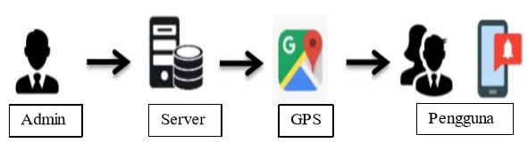
Gambar 1. Blok Diagram Sistem
Blok Diagram system pada gambar 1 menjelaskan bahwa terdapat admin, server, GPS dan pengguna, admin dapat memasukkan data melalui internet keserver. Server terhubung ke internet sehingga akan mendeteksi lokasi penerima dengan menggukan gps yang ada diandroid pengguna. Jika pengguna berada dalam radius yang sudah ditentukan maka akan menerima pesan atau notifikasi dari server melalui aplikasi yang telah terinstall diandroid pengguna.
- Use Case Diagram
Use case diagram adalah gambaran tampilan beberapa atau keseluruhan dari perancangan dan aksi-aksi diantara komponen–komponen yang dapat dilakukan oleh user. Berikut ini use case diagram dapat dilihat pada gambar 2.
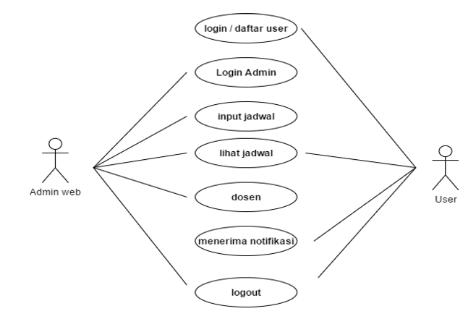
Gambar 2. Use Case Diagram
- Diagram Alur Sistem
Adapun tahapan perancangan diagram alur sistem dibagi menjadi dua yaitu diagram alur aplikasi mobile dan diagram alur web admin.
- Diagram Alur Aplikasi Mobile
Diagram alur aplikasi mobile dapat dilihat pada gambar 3
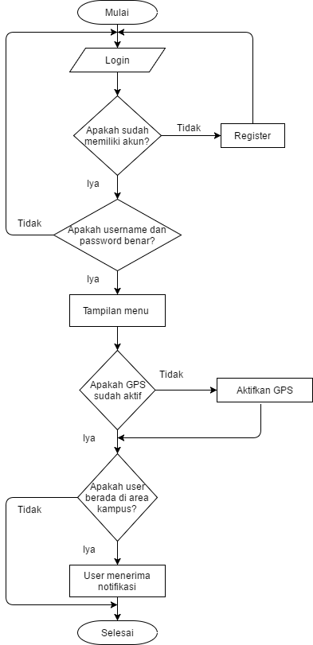
Gambar 3. Diagram Alur Aplikasi Mobile
Pada gambar diagram 3 yaitu diagram alur aplikasi mobile menjelaskan proses penerimaan notifikasi, pada saat membuka aplikasi tampil halaman login, kemudian aktifkan gps yang berfungsi untuk mendeteksi posisi user. Setelah itu akan tampil halaman menu utama dan jika user berada di area kampus maka akan mendapatkan notifikasi berupa jadwal kegiatan berupa jadwal mengajar, seminar dan rapat, jika pengguna tidak maka prosespun selesai.
- Diagram Alur Web Admin
Diagram alur web admin dapat dilihat pada gambar 4
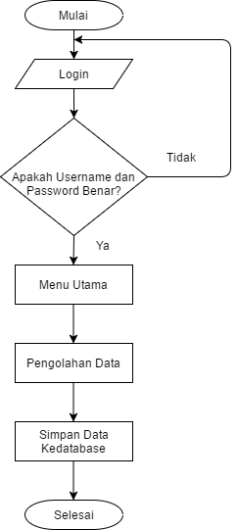
Gambar 4. Diagram Alur Web AdminActivity Diagram Tambah
Pada gambar 4 yaitu diagram alur web admin menunjukkan proses pengolahan data pada web admin, dimulai dengan proses pembukaan aplikasi hinga proses akhir yaitu penyimpanan data yang telah diolah ke database. Halaman awal akan menampilkan halaman login, kemudian akan ditampilkan halaman menu utama, lalu admin dapat mengolah data. Pengolahan data berupa pengimputan, edit, dan hapus data. Setelah data diolah maka akan disimpan ke databese, prosespun berakhir atau selesai.
III. HASIL DAN PEMBAHASAN
- User Interface
User interface merupakan antarmuka yang digunakan oleh user atau pengguna agar dapat berinteraksi dengan sistem. Pada sistem ini terdapat dua user interface yaitu interface web admin dan interface aplikasi mobile.
- User Interface Web Admin
- Halaman login
Halaman login merupakan halaman yang berfungsi untuk memberikan akses ke sebuah website didalamnya terdapat username dan password. Dapat dilihat pada gambar 1
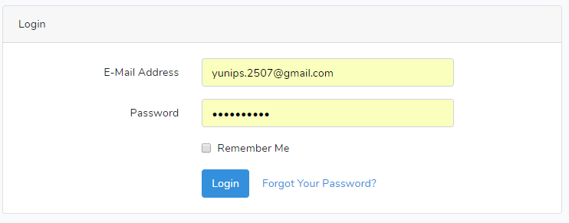
Gambar 1. Halaman Login
- Halaman Dashboard
Halaman dashboard adalah halaman yang pertama kali tampil setelah admin melakukan login, tampilan dashboard dapat dilihat pada gambar 2
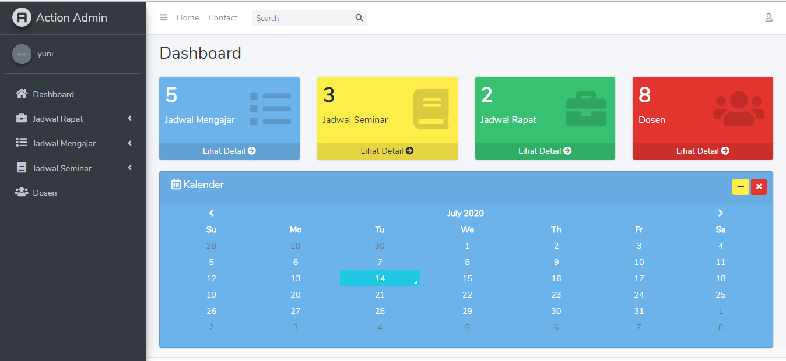
Gambar 2. Halaman Dashboard
Pada halaman ini terdapat beberapa menu diantaranya yaitu jadwal mengajar, rapat, seminar dan dosen. Menu jadwal mengajar yang berfungsi untuk menampilkan jadwal mengajar serta pada halaman ini admin dapat menambahkan, mengedit dan menghapus jadwal. Menu jadwal rapat berfungsi untuk menambahkan jadwal dan menghapus jadwal selain itu admin juga dapat melihat jadwal yang telah dimasukkan dan mengeditnya.
Menu jadwal seminar berfungsi untuk memnambahkan, menghapus, mengedit dan melihat jadwal seminar. Menu dosen berfungsi untuk melihat data dosen yang telah melakukan registrasi atau melihat dosen yang telah mendaftar, admin juga dapat menghapus data dosen tersebut. Berikut merupakan salah satu tampilan dari keempat menu tersebut yaitu menu jadwal mengajar, dapat dilihat pada gambar 3
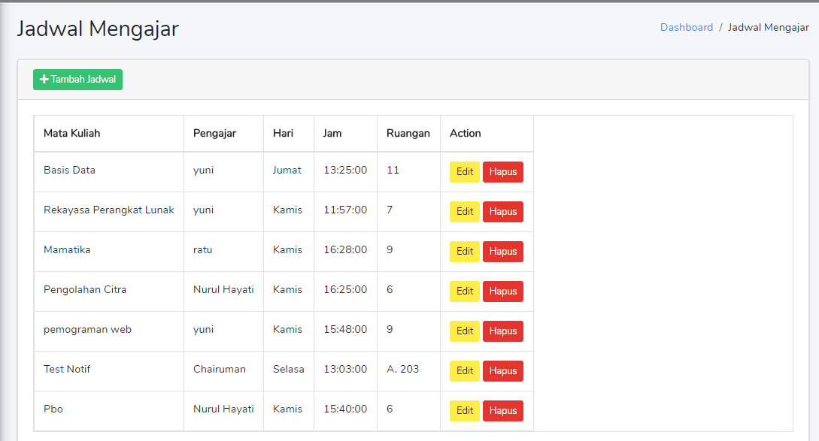
Gambar 3. Menu Jadwal Mengajar
- User Interface Aplikasi Mobile
User Intercafe aplikasi mobile adalah tampilan user interface yang terdapat pada aplikasi mobile yang akan dipakai oleh pengguna atau user. Pada interface aplikasi mobile terdapat beberapa halaman yaitu login, register, jadwal mengajar, jadwal, seminar jadwal rapat dan profil.
Halaman login digunakan untuk akses pengguna sebelum masuk ke munu utama atau tampilan dashboard aplikasi. Register merupakan halaman yang berfungsi untuk mendaftarkan diri sehingga pengguna dapat melakukan login. Tampilan halaman login dapat dilihat pada gambar 4
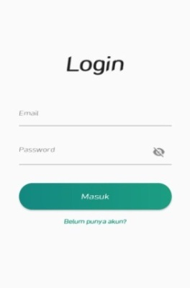
Gambar 4. Halaman Login
Halaman jadwal mengajar, jadwal seminar dan jadwal rapat berfungsi untuk menampilkan data yang telah dimasukkan oleh admin melalui web admin. Profil berfungsi untuk menampilkan data yang telah didaftar oleh pengguna melalui fiter register. Salah satu contohnya yaitu tampilan jadwal mengajar dapat dilihat pada gambar 5
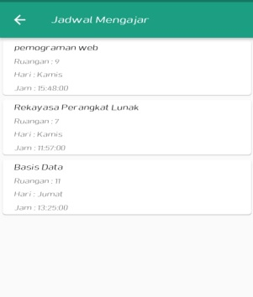
Gambar 5. Tampilan Halaman Jadwal Mengajar
- Notifikasi Otomatis
Notifikasi otomatis adalah notifikasi yang akan diterima oleh pengguna berupa notifikasi pop up yang muncul dibar handphone android pengguna jika pengguna sudah berada dilingkungan kampus dengan radius yang telah ditentukan. Terdapat tiga notifikasi yaitu notifikasi jadwal mengajar, notifikasi jadwal seminar dan notifikasi jadwal rapat, salah satu tampilannya yaitu tampilan notifikasi jadwal mengajar dapat dilihat pada gambar 6
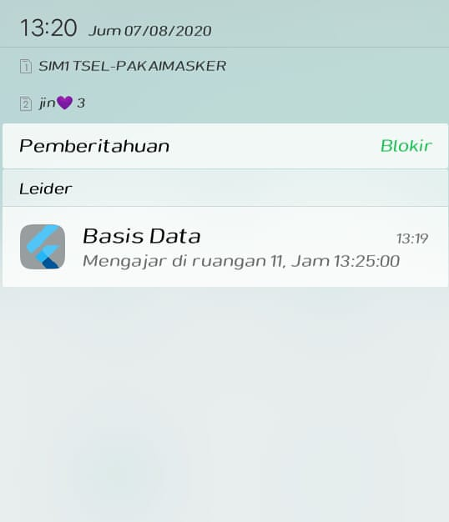
Gambar 6. Notifikasi Jadwal Mengajar
- Pengujian Black Box Testing
Pengujian black box testing dilakukan dengan fokus pada hasil keluaran yang diharapkan dari sistem yang diuji, pengjujian ini berfokus pada apakah dapat berjalan sesuai dengan yang diharapkan atau tidak. Pengujian black box testing web admin dapat dilihat pada tabel I
TABEL I
PENGUJIAN BLACK BOX TESTING WEB ADMIN

No | Menu | Pengujian | keberhasilan
1 | Login | Username dan password benar | Berhasil
 |  | Username benar dan password salah | Gagal
 |  | Username salah dan password benar | Gagal
2 | Dashboard | Menampilkan keseluruhan menu yang pada tampilan utama | Berhasil
3 | Jadwal Mengajar | Menambahkan, mengedit dan menghapus  jadwal mengajar | Berhasil
4 | Jadwal Rapat | Menambahkan jadwal dan mengedit  jadwal rapat | Berhasil
4 | Jadwal Seminar | Menambahkan jadwal dan mengedit  jadwal seminar | Berhasil
6 | Dosen | Melihat dosen yang sudah mendaftar dan menghapus data dosen | Berhasil
7 | Logout | Menekan tombol logout | Berhasil
Dari hasil Pengujian Black box testing Web admin sudah dapat berjalan seperti yang diharapkan maka dapat di simpulkan 84,6 % di nyatakan berhasil. Pengujian black box testing apliksi mobile dapat dilihat pada tabel II
TABEL II
PENGUJIAN BLACK BOX TESTING APLIKASI MOBILE
No | Menu | Pengujian | keberhasilan
1 | Login | Username dan password benar | Berhasil
 |  | Username benar dan password salah | Gagal
 |  | Username salah dan password benar | Gagal
2 | Register | Daftar dengan menambahkah data dengan benar dan lengkap | Berhasil
 |  | Daftar dengan menambahkah data dengan tidak benar dan tidak lengkap | Gagal
3 | Jadwal Mengajar | Melihat jadwal mengajar | Berhasil
4 | Jadwal Rapat | Melihat jadwal rapat | Berhasil
4 | Jadwal Seminar | Melihat jadwal seminar | Berhasil
6 | Notifikasi Otomatis | Pengguna mendapat notifikasi jadwal jika sudah berada diarea kampus | Berhasil
7 | Logout | Menekan tombol logout | Berhasil
Hasil pengujian Black box testing aplikasi mobile yaitu pengujian dilakukan sebanyak 10 kali dan dengan 7 menu, 7 diantaranya di nyatakan berhasil, dan 3 gagal maka dapat di simpulkan 70 % di nyatakan Berhasil.
- Pengujian Perangkat
Pengujian ini dilakukan untuk menjalankan aplikasi diperangkat yang berbeda, hal ini untuk memastikan bahwa aplikasi didukung oleh semua perangkat android. dapat dilihat pada tabel III`
TABEL III
PENGUJIAN PERANGKAT
Jenis Smartphone | Versi Android | keterangan
Vivo y53 | Android Marsmallow Versi 6.1 | Berhasil
Oppo f5 2018 | Android Nougat Versi 7.1.1 | Berhasil
Oppo A3s | Android Oreo Versi 8.1 | Berhasil
Samsung j4+ | Android Pie Versi 9.0 | Berhasil
Oppo Reno 3 pro | Android Q Versi 10 | Berhasil
Pengujian ini dilakukan untuk mengetahui bahwa disemua perangkat yang dicoba berhasil terpasang dan mampu menjalankan aplikasi tersebut, sehingga persentase keberhasilan mencapai 100%.

- Pengujian Notifikasi
Pengujian ini dilakukan untuk mengetahui sejauh mana aplikasi akan menerima notifikasi atau sampai jarak berapakan aplikasi akan memberikan notifikasi kepada user. Pengukuran jarak dilakukan dengan menggunakan Google Maps yang sudah terpasang diaplikasi android dengan melihat titik koordinat kampus yang diambil dari google maps. Pengujian ini dilakukan dengan memanfaatkan jaringan yang tersedia dikampus yaitu wifi kampus yang dapat diakses oleh dosen dan mahasiswa dengan menyambungkan android pengguna dengan wifi kampus. Pengujian notifikasi dilakuan dengan 3 jadwal yaitu jadwal mengajar, seminar dan rapat. Salah satu pengujian notifikasi dapat dilihat pada tabel IV

TABEL IV
PENGUJIAN NOTIFIKASI JADWAL MENGAJAR
Pengguna | Jarak | Data Yang Diterima | Ketrangan
Pengguna 1 | 5-100 meter | Data jadwal mengajar | Notifikasi diterima
 | 100-200 meter | Data jadwal mengajar | Notifikasi diterima
 | 200-300 meter | Data jadwal mengajar | Notifikasi diterima
 | 300–∞ | Data jadwal mengajar | Notifikasi tidak diterima
Pengguna 2 | 5-100 meter | Data jadwal mengajar | Notifikasi diterima
 | 100-200 meter | Data jadwal mengajar | Notifikasi diterima
 | 200-300 meter | Data jadwal mengajar | Notifikasi diterima
 | 300–∞ | Data jadwal mengajar | Notifikasi tidak diterima
Pengguna 3 | 5 - 100 meter | Data jadwal mengajar | Notifikasi diterima
 | 100-200 meter | Data jadwal mengajar | Notifikasi diterima
 | 200-300 meter | Data jadwal mengajar | Notifikasi diterima
 | 300–∞ | Data jadwal mengajar | Notifikasi tidak diterima
Pengguna 4 | 5-100 meter | Data jadwal mengajar | Notifikasi diterima
 | 100-200 meter | Data jadwal mengajar | Notifikasi diterima
 | 200-300 meter | Data jadwal mengajar | Notifikasi diterima
 | 300 – ∞ | Data jadwal mengajar | Notifikasi tidak diterima
Pengguna 5 | 5-100 meter | Data jadwal mengajar | Notifikasi diterima
 | 100-200 meter | Data jadwal mengajar | Notifikasi diterima
 | 200-300 meter | Data jadwal mengajar | Notifikasi diterima
 | 300 – ∞ | Data jadwal mengajar | Notifikasi tidak diterima
Berdasarkan pengujian yang dilakukan persentase keberhasilan dihitung menggunakan rumus

$$Persentase=\frac{Jumlah Berhasil}{Jumlah Data}X100\%$$

Pengujian ini dilakukan untuk mengetahui persentase keberhasilan penerimaan notifikasi jadwal mengajar, seminar dan rapat. Dapat disimpulkan bahwa hanya pada jarak 300-∞ saja yang tidak menerima notifikasi dikarenakan radius melebihi batas radius maksimum yaitu 300 meter sehingga persentase keberhasilan yaitu 90%.

- KESIMPULAN
Setelah membangun sebuah sistem informasi kegiatan di kampus dengan notifikasi otomatis dapat diambil kesimpulan bahwa:
1. Berdasarkan hasil pengujian yang telah dilakukan sistem informasi sudah berjalan dengan baik pada device yang diuji yaitu Android Marsmallow Versi 6.1 hingga android versi terbaru yaitu Android Q Versi 10 serta sudah dapat mengirimkan notikasi kesmartphone user.
2. Pengujian dilakukan dengan cara melihat notifikasi akan diterima langsung oleh pengguna jika sudah berada diarea kampus dengan jarak yang telah ditentukan. Dari hasil pengujian notifikasi diterima dimulai dari jarak 5 meter sampai 300 meter dan pada jarak 300 sampai ∞ tidak diterima notifikasi karena jarak melebihi batas maksimum yang telah ditentukan. Jarak maksimum penerimaan notifikasi yaitu 300 meter.
3. Persentasi keberhasilan pengujian Black Box Testing web admin yaitu 80%, sedangkan keberhasilan pengujian aplikasi mobile yaitu 70%. Persentasi pengujian jarak penerimaan notifikasi yaitu 90%.

- REFERENSI
[1]. Nasution. 2018. ‘Teknologi Push Notifikasi Berbasis Android Untuk Informasi’.
[2]. Iqbal. 2015. ’Perancangan Aplikasi Mobile Location Based Service (LBS) Untuk Lokasi Penyewaan Rumah Kos di Kota Semarang Berbasis Android’.
[3]. Aditya. 2015. “Aplikasi Informasi Kegiatan Mahasiswa di Fakultas Ilmu Terapan Uniiversitas Telkom Berbasis Android dan SMS Broadcast”
[4]. Anwar. 2014. ’Implementasi Location Based Service Berbasis Android Untuk Mengetahui Posisi’.
[5]. Singgih.2014. ’Rancang Bangun Sistem Informasi Pengingat Jadwal Pembayaran Angsuran Berbasis Sms Gateway’.

